Traitement des infections


Situations à discuter

Document complémentaire élève (DCE 2)

Après déjeuner, les enfants sont allés jouer dehors. Arthur est tombé et s’est fait une profonde coupure au genou.
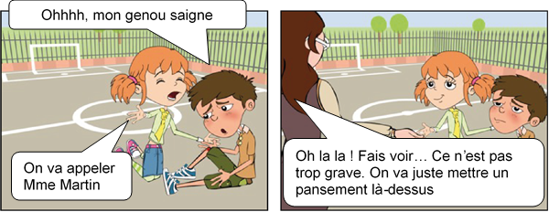

Quand Julie est rentrée chez elle, sa mère a décidé de l’emmener chez le médecin. Il a dit qu’elle avait un gros rhume.
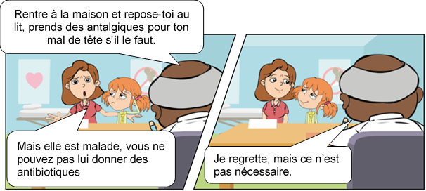
Arthur n’est pas venu à l’école le lendemain, alors Julie est passée le voir en rentrant de l’école.